**中山大学附属第六医院粤西医院/信宜市人民医院医疗用胶袋采购项目需求**

**目 录**

第一章 报名须知 3

第二章 用户需求书 7

第三章 报名文件格式 7

第一章 报名须知

**一、报名注意事项**

1．报名截止时间一到，我院不接收报名人的任何报名文件及相关资料。为此，请适当提前报名。

2．报名人请注意我院采购需求和报名提交资料的具体要求，不按照要求提交，报名作废处理。

3．请仔细检查报名文件要求盖公章、签名、签署日期之处。

4．如所投项目属于许可证管理范围内的，须提交相应的许可证复印件。

5．如报名人以非独立法人注册的分公司名义代表总公司盖章和签署文件的，须提供总公司的营业执照副本复印件及总公司针对本项目报名的授权书原件。

6．加★号的条款必须一一响应。

7．报名文件应按顺序编制页码。

8．因场地有限，我院无法提供停车位，不便之处敬请谅解。如有需要，请到周边的停车场停车，建议改乘公共汽车或出租车等交通工具。

9．为提高采购效率，已提交了报名文件而决定不参加本次采购项目磋商的报名人，按《采购需求书》中的联系方式，以文字形式及时告知我院（否则纳入我院供应商评价管理-影响今后的采购项目）；对您的支持与配合，谨此致谢。

（本提示内容非采购文件的组成部分，仅为善意提醒。如有不一致，以采购文件为准。）

**二、报名文件的递交**

* + - 1. **报名文件的密封和标记**

报名人应将报名文件正本和所有的副本密封包装，并在外包装上清晰标明“正本”、“副本”字样。

* + - 1. **对报名文件投递的要求**

2.1 所有报名文件正本应于采购公告中规定的递交文件截止时间前递交到我院指定地点。

2.2 所有报名文件正本必须成册整理。报名文件的正本和副本应分别标注，并在包装的封面上写明：

|  |
| --- |
| **报名文件（正/副本）**  项目名称：填写采购公告中写明的项目名称  报名人名称（盖章）：  报名人地址：  联 系 人：  联系电话： |

* + - 1. **报名文件的修改和撤回**

3.1 报名人在递交文件截止时间前，可以对所递交的报名文件进行补充、修改或者撤回，并文字通知采购人。补充、修改的内容应当按采购/调研文件要求签署、盖章，并作为报名文件的组成部分。

3.2 在递交文件截止时间之后，报名人不得对其报名文件做任何修改和补充。

3.3 不接受电报、电话、电传、传真等形式的报名。

3.4 报名人在递交报名文件后，可以撤回其报名，但报名人必须在规定的递交文件截止时间前以书面形式/报名邮件告知采购人本项目指定联系人，否则将列为采购人黑名单供应商。

3.5 报名人所提交的报名文件在竞争性磋商结束后，无论采购结果与否概不退还。

3.6 采购人对不可抗力事件所造成报名文件的损坏、丢失不承担任何责任。

* + - 1. **报名样品**

4.1 本项目如要求提交报名样品的，采购人在收取样品时没有对样品外观进行验收及性能测试，对样品的破损或质量概不负责。

4.2 由于采购人存放样品的空间有限，如采购人无需留存样品的情况下，请各有关报名人在参与采购项目竞争性磋商结束后当日内主动取回，否则视同报名人不再认领，采购人有权进行处理。

**5、 报名文件的拒收：**在超过递交资料截止时间送达的或未送达指定地点的，采购人有权利拒绝收取报名文件。

**三、磋商原则**

1. 评审小组随机确定供应商的磋商次序。
2. 评审小组首先审查供应商的资格，然后按磋商次序与合格供应商分别进行磋商。
3. 评审标准：对通过初步评审的报名文件进行商务、技术和价格的评审（可依据报名情况适时调整）。
4. 分值（权重）分配

评分总值最高为100分，商务、服务及最终报价得分分值（权重）、分值设置如下：

|  |  |  |  |
| --- | --- | --- | --- |
| **分值比例（100%）** | **商务评分（30%）** | **技术评分（40%）** | **价格评分（30%）** |
| 总分100 | 30分 | 40分 | 30分 |

| **序号** | **评审项目** | **分配分数** | **评议内容及评分** |
| --- | --- | --- | --- |
| 商务评分 | 1.一般性商务条 款（除“★” “▲”号 条款）响应 | 6 | 根据响应文件对项目需求文件中的商务条款（除带“★”“▲”号条款）响应程度进行评审：完全响应或优于得6分，1项不满足（或负偏离）扣1分，扣完为止。 |
| 2.同类项目业绩 | 6 | 供应商提供2022年1月1日以来（以合同签订日期为准）承接的同类项目业绩，每提供一个业绩得2分，最多得6分，不提供不得分。  **注：响应文件中提供合同关键页复印件并加盖公章。** |
| 3.重要商务条 款（“★”号 条款）响应 | 15 | 根据响应文件对项目需求文件中的重要性条款（“★”号条款）响应程度进行评审：完全响应或优于得15分，1项不满足（或负偏离）扣5分，扣完为止。  （注：每条条款最小一级序号均以一项计算） |
|  | 4.客户评价 | 3 | 报名人获得客户正面评价（优秀、优良、良好、满意或相当于类似评价），须为同类服务业绩中评定的有效业绩，每份得1分；同一项目按一份计算，本项最高得3分。  注：提供合同采购人或采购人项目主管部门盖章的评价资料并加盖报名人公章，不提供不得分。 |
| 技术评分 | 1.重要技术参数条款响应情况 | 14 | 根据响应文件对项目需求中“技术参数要求”内容采购标的（带“★”“▲”号条款）响应程度进行评审：  完全响应或优于得14分，1项目重点条款不满足（或负偏离）扣2分，扣完为止。  （注：每条条款最小一级序号均以一项计算）  注：以“所投产品技术指标与《技术要求响应表》”及应项目需求文件要求提供的相关证明材料作为评审依据。 |
| 2.售后服务方案 | 10 | （1）承诺的质量保证期明确，且优于项目需求文件要求，售后服务内容详细、可行，售后服务专业、解决问题效率高，响应时间等优于需求要求，得10分；  （2）承诺的质量保证期明确，符合项目需求文件要求，售后服务内容较为详细、可行，解决问题效率良好，响应时间等不低于需求要求，得8分；  （3）承诺的质量保证期较为明确，满足项目需求文件要求，售后服务内容基本明确，基本上能解决问题、效率一般，响应时间等满足需求要求，得5分；  （4）承诺的质量保证期基本明确，售后服务内容基本满足项目需求文件要求，售后服务内容一般，响应时间等满足需求要求，得1分；  （5）未提供不得分。 |
| 3.应急服务方案 | 6 | （1）针对本项目的应急管理方案，突发事件的处理措施和应急预案详细，得6分；  （2）针对本项目的管理方案，突发事件的处理措施和应急预案较详细，得3分；  （3）针对本项目的管理方案，突发事件的处理措施和应急预案基本详细，得1分；  （4）没有相关内容的，得0分。 |
|  | 样品评 价 | 10 | 审内容： 投标人根据“第二章用户需求书、采购标的” 提供样品，提供样品不齐全或规格与投标样品要 求不一致的，本项不得分。评审委员会根据1.投标人提供样品的质量、重量、光滑度等标准评审： 2.样品外观无破损无污渍； 3.样品视觉效果佳； 评分依据：（满足以上10分;大部分满足6分;基本满足5分：未提供样品不得分。） |
| **6** | **价格评分** | **30** | 评标基准价为满足采购文件要求且价格最低的投标报价。  评分标准（公式）：投标人价格得分＝（评标基准价/投标报价）×30  按以上标准计算出各投标人的价格得分。 |
| **合计** | | **100** | **得分总计** |

**第二章 用户需求书**

1. **总体要求**
2. 标有“★”的条款为必须完全满足的实质性要求，报名供应商如有一项带“★”的条款未响应或负偏离，将按无效报名处理。

2. 标有“▲”的条款为重要性要求，报名供应商如有带“▲”的条款未响应或负偏离的将被严重扣分。

3. 报名供应商必须承诺提供厂家原装、全新的、符合国家及用户提出的有关质量标准的产品。

4. 报名供应商在响应详细内容中必须列出具体数值。如果报名供应商只注明“正偏离”或“无偏离”，将被视为“负偏离”，从而可能导致严重影响采购结果。

5. 报名供应商没有在报名文件中注明偏离（文字说明或在技术、商务响应表注明）的参数、配置、条款视为被报名供应商完全接受。

6. 报名供应商应保证，院方在中华人民共和国使用该货物或货物的任何一部分时，免受第三方提出的侵犯其专利权、商标权、著作权或其它知识产权的起诉。

7. 报名供应商须具有有效的《企业营业执照》，如供应商为代理经销商，须提供供应商授权书。

8.报名供应商报名须提供清单货品具体参数中同材质、厚度的原材料进行报名。

**二、技术要求**

**1.货物清单如下：**

|  |  |  |  |  |  |  |
| --- | --- | --- | --- | --- | --- | --- |
| 序号 | 物品名称 | 具体参数 | 规格 | 单位 | 数量（个） | 单价（元） |
| 1 | 药房背心袋 | ★PO，厚度2C,全新料胶版双面印刷 | 17*32cm | 只 | 1500000 |  |
| 2 | 22*35cm | 只 | 200000 |  |
| 3 | 26*44cm | 只 | 150000 |  |
| 4 | 36*55cm | 只 | 40000 |  |
| 5 | 药房密实袋 | ★PE材质，印有宣传字（按院方要求） | 6*9cm | 只 | 1500000 |  |
| 6 | CT胶片袋 | ★厚度14C | 38*53cm | 只 | 1500 |  |
| 7 | 放射科胶片袋 | ★厚度14C | 26*38cm | 只 | 1500 |  |
| 8 | 食品胶袋（常规厚度） | 55-60只/扎 | 20*32cm | 扎 | 5000 |  |
| 9 | 40-45只/扎 | 26*44cm | 扎 | 5000 |  |
| 13 | 30红胶袋 | 20只/扎 | 30# | 扎 | 2000 |  |
| 14 | 特大黑胶袋 | (厚),50只/扎 | 90*110 | 扎 | 100 |  |

**2.材料特性要求：**

|  |  |
| --- | --- |
| 性能特性 | 性能参数 |
| 防水性 | ★具有防水功能。 |
| 抗拉强度 | ▲具有一定的抗拉强度，不易断裂破损。 |
| 易撕性 | ▲卷状包装易于纵向和横向撕开，方便使用。 |
| 包装形式 | 有卷状包装，也有散装、塑料线轴、泡罩、分装器等包装形式。 |

**3.货物模版：**

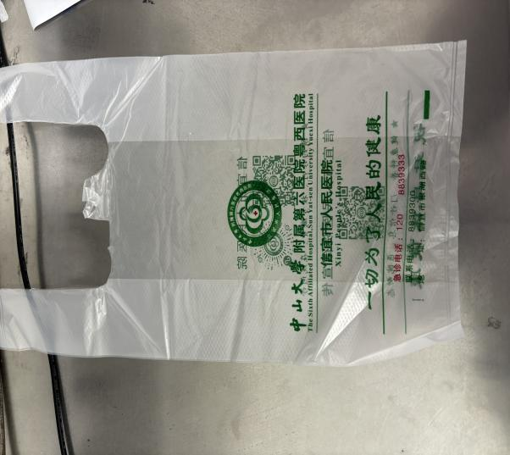 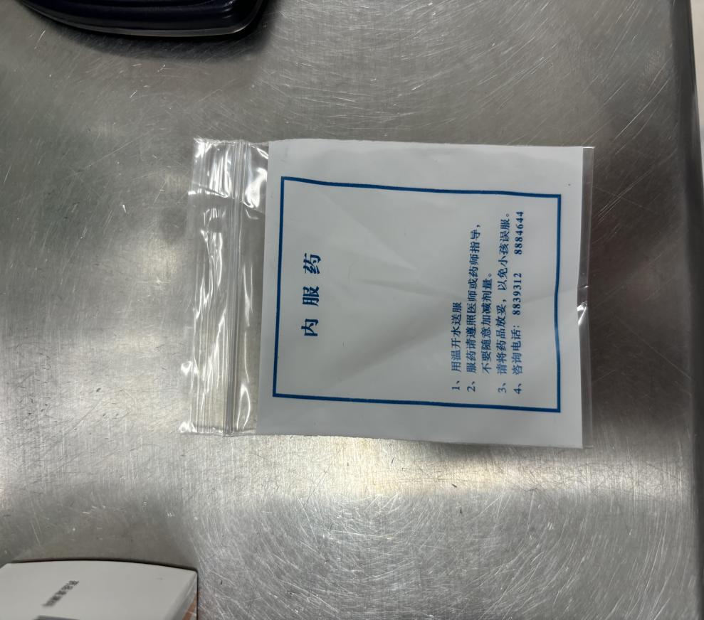

药房背心袋 药房密实袋

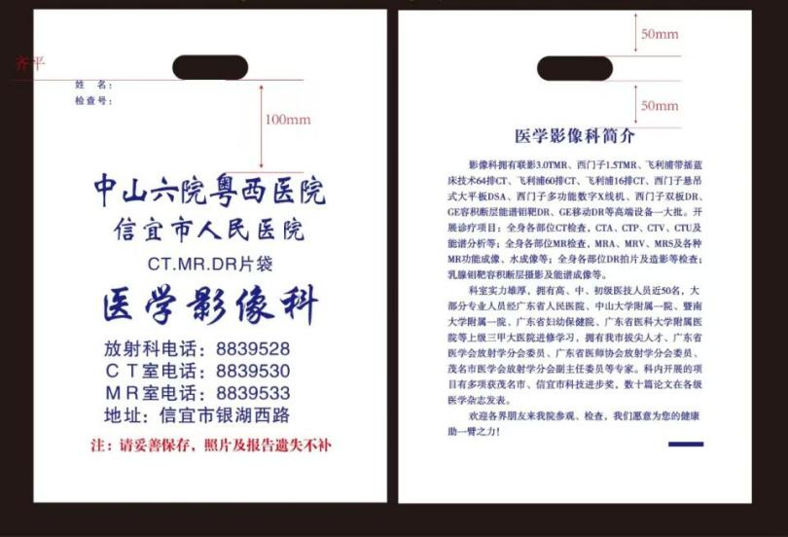

CT胶片袋

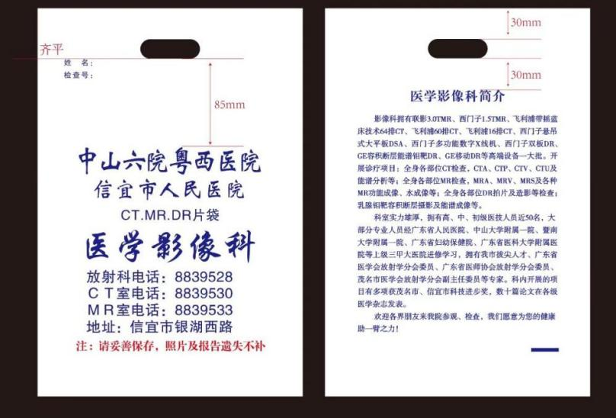

放射科胶片袋

**三、商务要求：**

★1.报价单及需求（包含人工、运输费、税价、工时、材料、工具等费用)。 2.货物提供的时间：自签订合同第二天算起，根据院方的实际需要发起的每笔采购订单，成交供应商需在48小时内（包括节假日）将货物送到院方指定的地点。报名供应商应按院方 提供的品种、数量、质量等（具体以合同及采购订单的要求为准）将所需货物送到院方指定的地点，由院方 验收并签字，不可影响院方 的正常运营和院内秩序。对于常用耗材，报名供应商应有备货并在采购订单下达后个48小时内（包括节假日）送达，对于用于应急所需的材料应在采购订单下达后24小时内（包括节假日）送达。

3.货物提供的地点：采购人指定的地点

★4.付款方式：按实际入库数量结算（提供该批次的入库票据、货单、验收单、对应的发票）每季度结算一次。

5.验收要求：

5.1每批次货物由报名供应商全部送达院方 指定地点交付并完成验收，验收应在双方共同参加下进行。

5.2验收按国家有关的规定、规范进行。

5.3由双方共同进行货物的验收，验收合格后交付院方 。在现场验收所发生的一切费用由报名供应商承担。

5.4验收时如发现所交付的货物有短装、次品、损坏或其它不符合本合同规定之情形者，院方 应作出详尽的现场记录并由双方签署。此现场记录或备忘录可用作补充、缺失和更换损坏货物的有效证据。

★5.院方在接收货物时只做初步的检验，即仅对品名、规格、数量、通过肉眼能够发现的表面瑕疵进行检验，通过初步检验不免除报名供应商的质量保证责任，质量保证期内发现货物有质量问题的，院方 有权要求报名供应商维修、更换或退货。

6.合同终止：累计送货金额（人民币）达我院该项目预算金额，即终止协议。

。

# **第三章 报名文件格式**

**（请报名人按照以下文件的要求格式、内容、顺序制作报名文件，并请编制目录及页码，否则可能将影响对报名文件的评价。）**

**报名文件**

**（正本/副本）**

**项目名称：**

**报名人名称（盖章）：**

**报名人地址：**

**联 系 人：**

**联系电话：**

**报名文件目录**

报名文件目录 1

初步评审自查表 2

商务评审自查表 3

技术参数评审自查表 4

其他商务及服务响应情况表 5

格式1：报名函 6

格式2：资格声明函 7

格式3：报名人基本情况表 8

格式4：法定代表人（负责人）资格证明书 9

法定代表人（负责人）资格证明书 9

格式5：法定代表人（负责人）授权委托书 10

格式6：报价一览表 11

格式7：★实质性要求响应表 12

格式8：▲重要性要求响应表 13

格式9：一般技术参数要求响应表 14

格式10：商务要求响应表 15

格式11：2022年至今同类项目业绩一览表 16

格式13：整体服务方案 17

**备注：**

1. 根据报名文件资料由办公软件自动更新页码，请仔细查验是否添加页码；

2、本模板提供参考格式的参考格式，如没有可自拟格式；

3、按《报名文件目录》的顺序装订成册。

**初步评审自查表**

|  |  |  |  |
| --- | --- | --- | --- |
| **序号** | **审查内容** | **自查结论** | **证明资料** |
| 1 | 报名函（参考格式1） | 通过或不通过 | 见报名文件  第（）页 |
| 2 | 资格声明函（参考格式2） | 通过或不通过 | 见报名文件  第（）页 |
| 3 | 报名人基本情况表（参考格式3） |  | 见报名文件  第（）页 |
| 4 | 法定代表人（负责人）证明书（参考格式4） | 通过或不通过 | 见报名文件  第（）页 |
| 5 | 法定代表人（负责人）授权委托书（参考格式5） | 通过或不通过 | 见报名文件  第（）页 |
| 6 | 法人或其他组织的营业执照等证明文件  （具有独立承担民事责任能力的在中华人民共和国境内注册的法人或其它组织） | 通过或不通过 | 见报名文件  第（）页 |
| 7 | 本项目不接受联合体报名。 | 通过或不通过 | // |
| 8 | 报价有效期：90日 | 通过或不通过 | // |
| 9 | 报价一览表（参考格6） | 通过或不通过 | 见报名文件  第（）页 |
| 10 | 能满足用户需求的主要参数（带“★”“▲”号条款） | 通过或不通过 | 见报名文件  第（）页 |
| 11 | 报名文件按照规定要求签署、盖章 | 通过或不通过 | 见报名文件  第（）页 |
| 12 | 报名人满足采购文件的要求 | 通过或不通过 | 见报名文件  第（）页 |
| 13 | 未出现恶意竞争低于成本价的情形 | 通过或不通过 | 见报名文件  第（）页 |
| 14 | 无采购文件中规定的被视为无效报名的其它条款的 | 通过或不通过 | 见报名文件  第（）页 |
| 15 | 未出现法律、法规、规章规定属于报名无效的其他情形 | 通过或不通过 |  |

备注：

1、以上材料将作为报名人合格性和有效性审核的重要内容之一，报名人必须严格按照其内容及序列要求在报名文件中对应如实提供，对缺漏和不符合项将会直接导致无效报名。

2、报名人须在“自查结论”栏填写通过或不通过，在“证明资料”栏填写页码。

**商务评审自查表**

**《商务评审表》响应情况：**

|  |  |  |  |
| --- | --- | --- | --- |
| **序号** | **评审分项** | **内容** | **证明文件（如有）** |
| 1 |  |  | 见报名文件（ ）页 |
| 2 |  |  | 见报名文件（ ）页 |
| 3 |  |  | 见报名文件（ ）页 |
| 4 |  |  | 见报名文件（ ）页 |
| 5 |  |  | 见报名文件（ ）页 |
| … |  |  |  |

**注：**报名人应根据**第二章第三条磋商原则** 中的《商务评分》的各项内容填写此表。

**技术参数评审自查表**

**《技术评审表》响应情况**

|  |  |  |  |
| --- | --- | --- | --- |
| **序号** | **评审分项** | **内容** | **证明文件（如有）** |
| 1 |  |  | 见报名文件（ ）页 |
| 2 |  |  | 见报名文件（ ）页 |
| 3 |  |  | 见报名文件（ ）页 |
| 4 |  |  | 见报名文件（ ）页 |
| 5 |  |  | 见报名文件（ ）页 |
|  |  |  |  |

注：报名人应根据**第二章第三条磋商原则** 《采购标的》的各项内容填写此表。

**其他商务及服务响应情况表**

|  |  |  |
| --- | --- | --- |
| **序号** | **内容** | **证明文件（如有）** |
| 1 |  | 见报名文件（ ）页 |
| 2 |  | 见报名文件（ ）页 |
| 3 |  | 见报名文件（ ）页 |
| 4 |  | 见报名文件（ ）页 |
| 5 |  | 见报名文件（ ）页 |
| … |  |  |

注：本表用于填写**非**《商务评审表》和**非**《技术参数评审表》清单内的其他响应情况。

本表内容不作为评分项，但是有利于更好展示公司实力、设备性能优势、服务实力等方面。

**格式1：报名函**

**报名函**

致：中山大学附属第六医院粤西医院信宜市人民医院

根据贵院采购项目名称：中山大学附属第六医院粤西医院/信宜市人民医院**采购项目的采购公告、采购文件要求，我方签字代表 (全名及职衔)经正式授权并以报名人 (报名人名称、地址)的名义报名，并提交报名文件。

在此，我方声明如下：

1. 我方同意并接受采购文件的各项要求，遵守采购文件中的各项规定，按采购文件的要求提供报价。
2. 我方同意报名有效期为报名截止日起90日。如果我方报名的项目确定成交，报名有效期延长至合同验收之日。
3. 我方已经详细地阅读并完全明白了全部采购文件及附件，包括澄清、修改（如有）和所有已提供的参考资料以及有关附件，我方完全明白并认为此采购文件没有倾向性，也不存在排斥潜在报名人的内容，我方同意采购文件的相关条款，放弃对采购文件提出误解和质疑的一切权力。
4. 我方已毫无保留地向贵方提供一切所需的证明材料。
5. 我方完全服从和尊重评委会所作的评定结果，同时清楚理解到报价最低并非意味着必定获得成交资格。
6. 完全理解医院拒绝迟到的任何报名和最低报名报价不是被授予成交的唯一条件。
7. 如果我方未对采购文件要求作实质性响应，则完全同意并接受按无效报名处理。
8. 我们证明提交的一切文件，无论是原件还是复印件均为准确、真实、有效、完整的，绝无任何虚假、伪造或者夸大。我们在此郑重承诺：在本次采购活动中，如有违法、违规、弄虚作假行为，采购人有权取消我方的报名及成交资格，所造成的损失、不良后果及法律责任，一律由我公司（企业）承担。

**（注：本报名函内容不得擅自删改，否则视为无效报名）**

报名人名称（盖公章）：

报名人授权代表（签字或盖章）：

联系方式：

日期： 年 月 日

**格式2：资格承诺函**

**资格承诺函**

致：中山大学附属第六医院粤西医院/信宜市人民医院

关于贵方采购项目名称：中山大学附属第六医院粤西医院/信宜市人民医院***采购项目 报名邀请，参与报名，提供用户需求书中规定内容，并按采购文件要求提交所附资格文件且承诺如下：

1. 我方为本次报名所提交的所有证明其合格和资格的文件是真实的和正确的，并愿为其真实性和正确性承担法律责任。
2. 我方是依法注册的法人，在法律上、财务上和运作上完全独立于中山大学附属第六医院粤西医院/信宜市人民医院（采购人）。
3. 我方具备《政府采购法》第二十二条规定的条件：

（1）具有独立承担民事责任的能力；

（2）具有良好的商业信誉和健全的财务会计制度；

（3）具有履行合同所必需的设备和专业技术能力；

（4）有依法缴纳税收和社会保障资金的良好记录；

（5）参加政府采购活动前三年内，在经营活动中无重大违法记录；

（6）法律、行政法规规定的其他条件。

1. 单位负责人为同一人或者存在直接控股、管理关系的不同供应商，不得参加同一合同项下的政府采购活动。为本项目提供整体设计、规范编制或者项目管理、监理、检测等服务的供应商，不得再参与本项目报名（响应）。
2. 我方未被列入“信用中国”网站(www.creditchina.gov.cn)“记录失信被执行人或重大税收违法案件当事人名单或政府采购严重违法失信行为”记录名单。
3. 本公司参与本项目报名过程，不存在联合体报名的情况。

报名人名称（盖公章）：

报名人授权代表（签字或盖章）：

日 期： 年 月 日

**格式3：报名人基本情况表**

**报名人基本情况表**

|  |  |  |  |  |  |  |  |  |  |  |
| --- | --- | --- | --- | --- | --- | --- | --- | --- | --- | --- |
| 单位名称 |  | | | | | | | | | |
| 营业执照号 |  | | | | | | | | | |
| 地址 |  | | | | | | | | | |
| 法人代表 |  | | | | 职务 | |  | | | |
| 授权代表 |  | | | | 职务 | |  | | | |
| 邮编 |  | | 电话 | |  | | 传真 | |  | |
| 单位概况 | 注册资本 | 万元 | | 占地面积 | | m2 | | | | |
| 职工总数 | 人 | | 建筑面积 | | m2 | | | | |
| 资产情况 | 净资产 | | 万元 | | 固定资产原值 万元 | | | | |
| 负债 | | 万元 | | 固定资产净值 万元 | | | | |
| 公司开户银行名称及账号 | | | |  | | | | | | |
| 财务状况 | 年度 | 营业收入  （万元） | | 资产总额  （万元） | | 利润总额  （万元） | | 净利润  （万元） | | 资产负债率 |
|  |  | |  | |  | |  | |  |
| 证书情况 | 证书名称 | 证书等级 | | 发证单位 | | 证书有效期 | | | | |
|  |  | |  | |  | | | | |
|  |  | |  | |  | | | | |
| **企业规模**  （根据行业划型标准，填入“大型企业”、“中型企业”、“小型企业”或“微型企业” | | | | | |  | | | | |
| 公司简介 |  | | | | | | | | | |

注：1．文字描述：企业性质、发展历程、经营规模及服务理念、主营产品、技术力量等；

2．图片描述：经营场所、主要经营项目等；

3．如报名此表数据有虚假，一经查实，自行承担相关责任。

**格式4：法定代表人（负责人）资格证明书**

**法定代表人（负责人）资格证明书**

现任我单位 职务，为法定代表人（负责人），特此证明。

有效期限与本公司所提交的报名文件标注的报名有效期一致。签发日期： 年 月 日

附：

代表人性别： 年龄： 身份证号码：

营业执照注册号： 企业类型：

经营范围：

。

法定代表人（负责人）

居民身份证**正反面**复印件粘贴处

报名人名称（盖公章）：

地 址：

日 期：

注：法定代表人是指营业执照中注明的“法定代表人”

负责人是指营业执照中注明的“负责人”

**格式5：法定代表人（负责人）授权委托书**

**法定代表人（负责人）授权委托书**

本授权书声明：注册于 （公司地址）的（报名人名称）在下面签字的[法定代表人（或负责人）姓名、职务]代表本公司授权（单位名称）的（授权代表姓名、职务）为本公司的合法代理人，就中山大学附属第六医院粤西医院/信宜市人民医院***采购项目活动，提交报名文件及采购合同的签订、执行、完成和售后服务，作为报名人代表以本公司的名义处理一切与之有关的事宜。

被授权人（报名企业授权代表）无转委托权限。

本授权书于 年 月 日签字之日起生效，特此声明。

附：

报名人名称（盖公章）：

地址：

法定代表人（或负责人）签字或盖章：

报名人代表（授权代表）签字或盖章：

职务：

注：法定代表人是指营业执照中注明的“法定代表人”

负责人是指营业执照中注明的“负责人”

报名人代表（授权代表）

居民身份证**正反面**复印件粘贴处

**格式6：报价一览表**

**报价一览表**

|  |  |  |  |  |  |  |  |  |
| --- | --- | --- | --- | --- | --- | --- | --- | --- |
| 序号 | 物品名称 | 具体参数 | 规格 | 单位 | 数量 | 单价（元） | 金额（元） | |
| 1 |  |  |  |  |  |  |  | |
| 2 |  |  |  |  |  |  |  | |
| 3 |  |  |  |  |  |  |  | |
| 合计总金额： | | | | | | | |

注：1.报名人须按要求填写所有信息，请勿随意更改本表格式。

2.报价包含的内容及要求见第二章用户需求书的“**报价说明**”。

3.以人民币报价。

报名人名称（盖公章）：

报名人授权代表（签字或盖章）：

日 期： 年 月 日

**格式7：★实质性要求响应表**

|  |  |  |  |  |  |
| --- | --- | --- | --- | --- | --- |
| **序号** | **★实质性要求内容** | **报价响应**  **详细内容** | **正/负/无偏离** | **偏离**  **说明** | **报名文件响应页码** |
|  |  |  |  |  |  |
|  |  |  |  |  |  |
|  |  |  |  |  |  |
|  |  |  |  |  |  |
|  |  |  |  |  |  |
|  |  |  |  |  |  |
|  |  |  |  |  |  |
| … |  |  |  |  |  |

报名人必须将对采购文件**第二章 用户需求书 中的“参数要求、商务要求等”**有关“★”号的实质性要求进行响应，响应详细内容和页码填写此表。

备注：

1、采购文件用户需求成交有“★”的指标均被视为实质性响应指标，报名人如有一项带“★”的指标未响应或不满足，将按无效报价处理。

1. 如采购文件用户需求书上无标有“★”实质性响应指标的，无需填写该表格。
2. 承诺以上响应情况属实，如有虚假响应同意本项目一票否决，并列入采购人黑名单供应商。

**格式8：▲重要性要求响应表**

|  |  |  |  |  |  |
| --- | --- | --- | --- | --- | --- |
| **序号** | **▲重要性要求内容** | **报价响应详细内容** | **正/负/无偏离** | **偏离说明** | **报名文件响应页码** |
| 1 |  |  |  |  |  |
| 2 |  |  |  |  |  |
| 3 |  |  |  |  |  |
| 4 |  |  |  |  |  |
| 5 |  |  |  |  |  |
| 6 |  |  |  |  |  |
| 7 |  |  |  |  |  |
| 8 |  |  |  |  |  |
| 9 |  |  |  |  |  |
| 10 |  |  |  |  |  |
| … |  |  |  |  |  |

报名人须对采购文件**第二章 用户需求书 中的“参数要求、商务要求等”**中有关“▲”号的重要性要求进行响应，响应详细内容和页码填写此表。

备注：

1、采购文件用户需求成交有“▲”的指标均被视为重要性要求，报名人如有一项带“**▲**”的指标未响应或不满足，将可能导致严重扣分。

2、如采购文件用户需求书中无标有“▲”重要性指标，请在表格上填写“无”。

3、承诺以上响应情况属实，如有虚假响应同意本项目一票否决，并列入采购人黑名单供应商。

**格式9：一般技术参数要求响应表**

|  |  |  |  |  |  |
| --- | --- | --- | --- | --- | --- |
| **序号** | **参数要求内容** | **报名人响应详细内容** | **正/负/无偏离** | **偏离说明** | **报名文件**  **响应页码** |
| 1 |  |  |  |  |  |
| 2 |  |  |  |  |  |
| 3 |  |  |  |  |  |
| 4 |  |  |  |  |  |
| 5 |  |  |  |  |  |
| 6 |  |  |  |  |  |
| 7 |  |  |  |  |  |
| 8 |  |  |  |  |  |
| 9 |  |  |  |  |  |
| 10 |  |  |  |  |  |

备注：

1、本表根据采购文件**第二章 用户需求书 中的技术参数**除带“**★**”和“**▲**”条款之外，报名人须逐条详细响应并作出标注**“正偏离/负偏离/无偏离”**，“**正/负偏离**”的请在偏离说明栏目中具体说明及填写页码；

2、承诺以上响应情况属实，如有虚假响应同意本项目一票否决，并列入采购人黑名单供应商。

**格式10：商务要求响应表**

|  |  |  |  |  |  |
| --- | --- | --- | --- | --- | --- |
| **序号** | **商务要求内容** | **报名人响应详细内容** | **正/负/无偏离** | **偏离说明** | **报名文件**  **响应页码** |
| 1 |  |  |  |  |  |
| 2 |  |  |  |  |  |
| 3 |  |  |  |  |  |
| 4 |  |  |  |  |  |
| 5 |  |  |  |  |  |
| 6 |  |  |  |  |  |
| 7 |  |  |  |  |  |
| 8 |  |  |  |  |  |
| 9 |  |  |  |  |  |
| 10 |  |  |  |  |  |

备注：

1、本表根据采购文件**第二章 用户需求书 中的“商务要求”**，除带“**★**”和“**▲**”条款之外，报名人须逐条详细响应并作出标注**“正偏离/负偏离/无偏离”**，“**正/负偏离**”的请在偏离说明栏目中具体说明及填写页码；

2、如需求书未明确区分服务和商务条款，本表可略过，全部需求在服务条款响应表进行响应；

3、承诺以上响应情况属实，如有虚假响应同意本项目一票否决，并列入采购人黑名单供应商。

**格式11：2022年至今同类项目业绩一览表**

**同类项目业绩一览表**

|  |  |  |  |  |  |
| --- | --- | --- | --- | --- | --- |
| **序号** | **客户名称** | **项目名称** | **合同金额（万元）** | **签约日期及完成时间** | **联系人及电话** |
| 1 |  |  |  |  |  |
| 2 |  |  |  |  |  |
| 3 |  |  |  |  |  |
| … |  |  |  |  |  |
|  |  |  |  |  |  |
|  |  |  |  |  |  |
|  |  |  |  |  |  |
|  |  |  |  |  |  |
|  |  |  |  |  |  |
|  |  |  |  |  |  |
|  |  |  |  |  |  |

备注：

1、**须提供合同关键页复印件**，要求能清晰看出项目内容等，否则视为无效业绩。

2、承诺以上提供信息属实，如有虚假同意本项目一票否决，并列入采购人黑名单供应商。**格式12：整体服务方案**

**整体服务方案**

（格式要求详见评审表）